胜丰检测科技有限公司
职业卫生技术服务工作信息公开表
SF/JL-4201-21.2.23
第 页 共 页
项目名称 | 运输分公司职业病危害定期检测
用人单位信息 | 名称 | 地址 | 联系人
用人单位信息 | 运输分公司 | 东营市东营区 | 程进都
技术服务项目组人员名单 | 张继晓、袁震、刘天敏、王丹丹、刘新娃
现场调查情况 | 调查时间 | 调查人 | 用人单位陪同人
现场调查情况 | 2021.9.1 | 张继晓 | 程进都
现场调查情况 | 图像影像资料 | 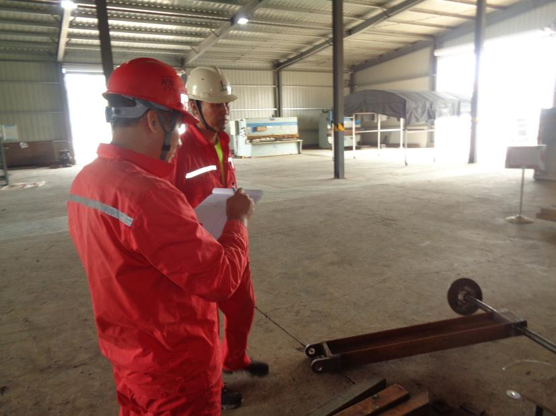  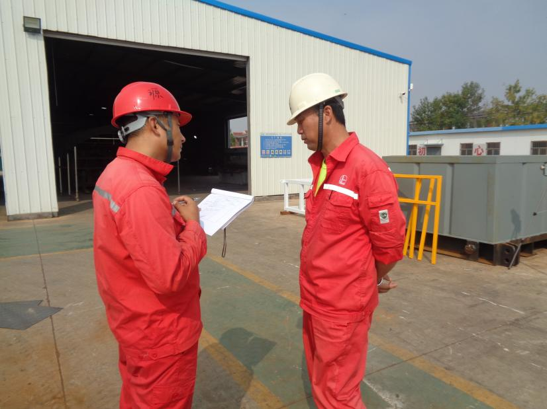
现场采样、现场检测情况 | 采样、检测时间 | 采样、检测人 | 用人单位陪同人
现场采样、现场检测情况 | 2021.9.7 | 袁震、王丹丹 | 程进都
现场采样、现场检测情况 | 图像影像资料 | 